**Das Patent auf aktives Sitzen**

**ERGO TOP® bringt Bewegung in die Rücken der Nationen.**  
In ERGO TOP® steckt die Idee des bewegten Sitzens. Die patentierte Technologie sorgt dafür, dass ein permanentes Ausbalancieren des horizontalen und vertikalen Körpermittelpunkts die Muskulatur im Sitzen aktiviert.

Bei den LÖFFLER Stühlen ermöglicht ERGO TOP® mit seiner 360° beweglichen Sitzfläche – ergänzend zur eher passiv-stützenden Synchronmechanik – eine aktive aufrechte Sitzhaltung. Die Entwicklung von ERGO TOP® erfolgte in enger Zusammenarbeit mit dem Lehrstuhl für Ergonomie der Technischen Universität München und kam zuerst zum Einsatz in der mobilen Sitzmöbelreihe [ERGO & Friends](http://www.loeffler.de/ergo-and-friends/). Darauf folgte die Integration der ERGO TOP®-Technologie in alle LÖFFLER Bürodrehstühle, heute das Haupteinsatzgebiet für ERGO TOP®.

Die IGR, Interessengemeinschaft der Rückenschullehrer/innen e. V. (IGR), empfiehlt Bürodrehstühle mit ERGO TOP®-Technologie uneingeschränkt.

**Informationen**

* [Ergonomievideo mit Werner Löffler](http://www.youtube.com/watch?v=e8fkS-srhXo)
* [Interessengemeinschaft der Rückenschullehrer/innen IGR e.V.](http://www.igr-ev.de/aid=75-3.phtml)
* [Lehrstuhl für Ergonomie, TU München](http://www.lfe.mw.tum.de/de/institute)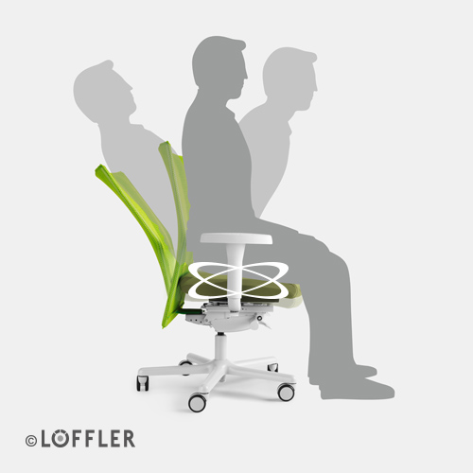

ERGO – dynamisch sitzen statt Haltungsschäden

**Ergonomisches Sitzen**

**Diese Illustration demonstriert das Prinzip von ERGO TOP®.**  
Sitzt man auf einem starren Stuhl, so hat der Rücken die Tendenz durchzuhängen. Kippt man allerdings mit dem Stuhl nach vorne, so nimmt der Rücken aktiv an der Sitzhaltung teil. Bei den ERGO TOP®-Sitzmöbeln von LÖFFLER bleibt der Stuhl stehen und die Sitzfläche bewegt sich – eine einfache, aber wirkungsvolle Lösung, das Sitzen gesünder und entspannter zu gestalten.

